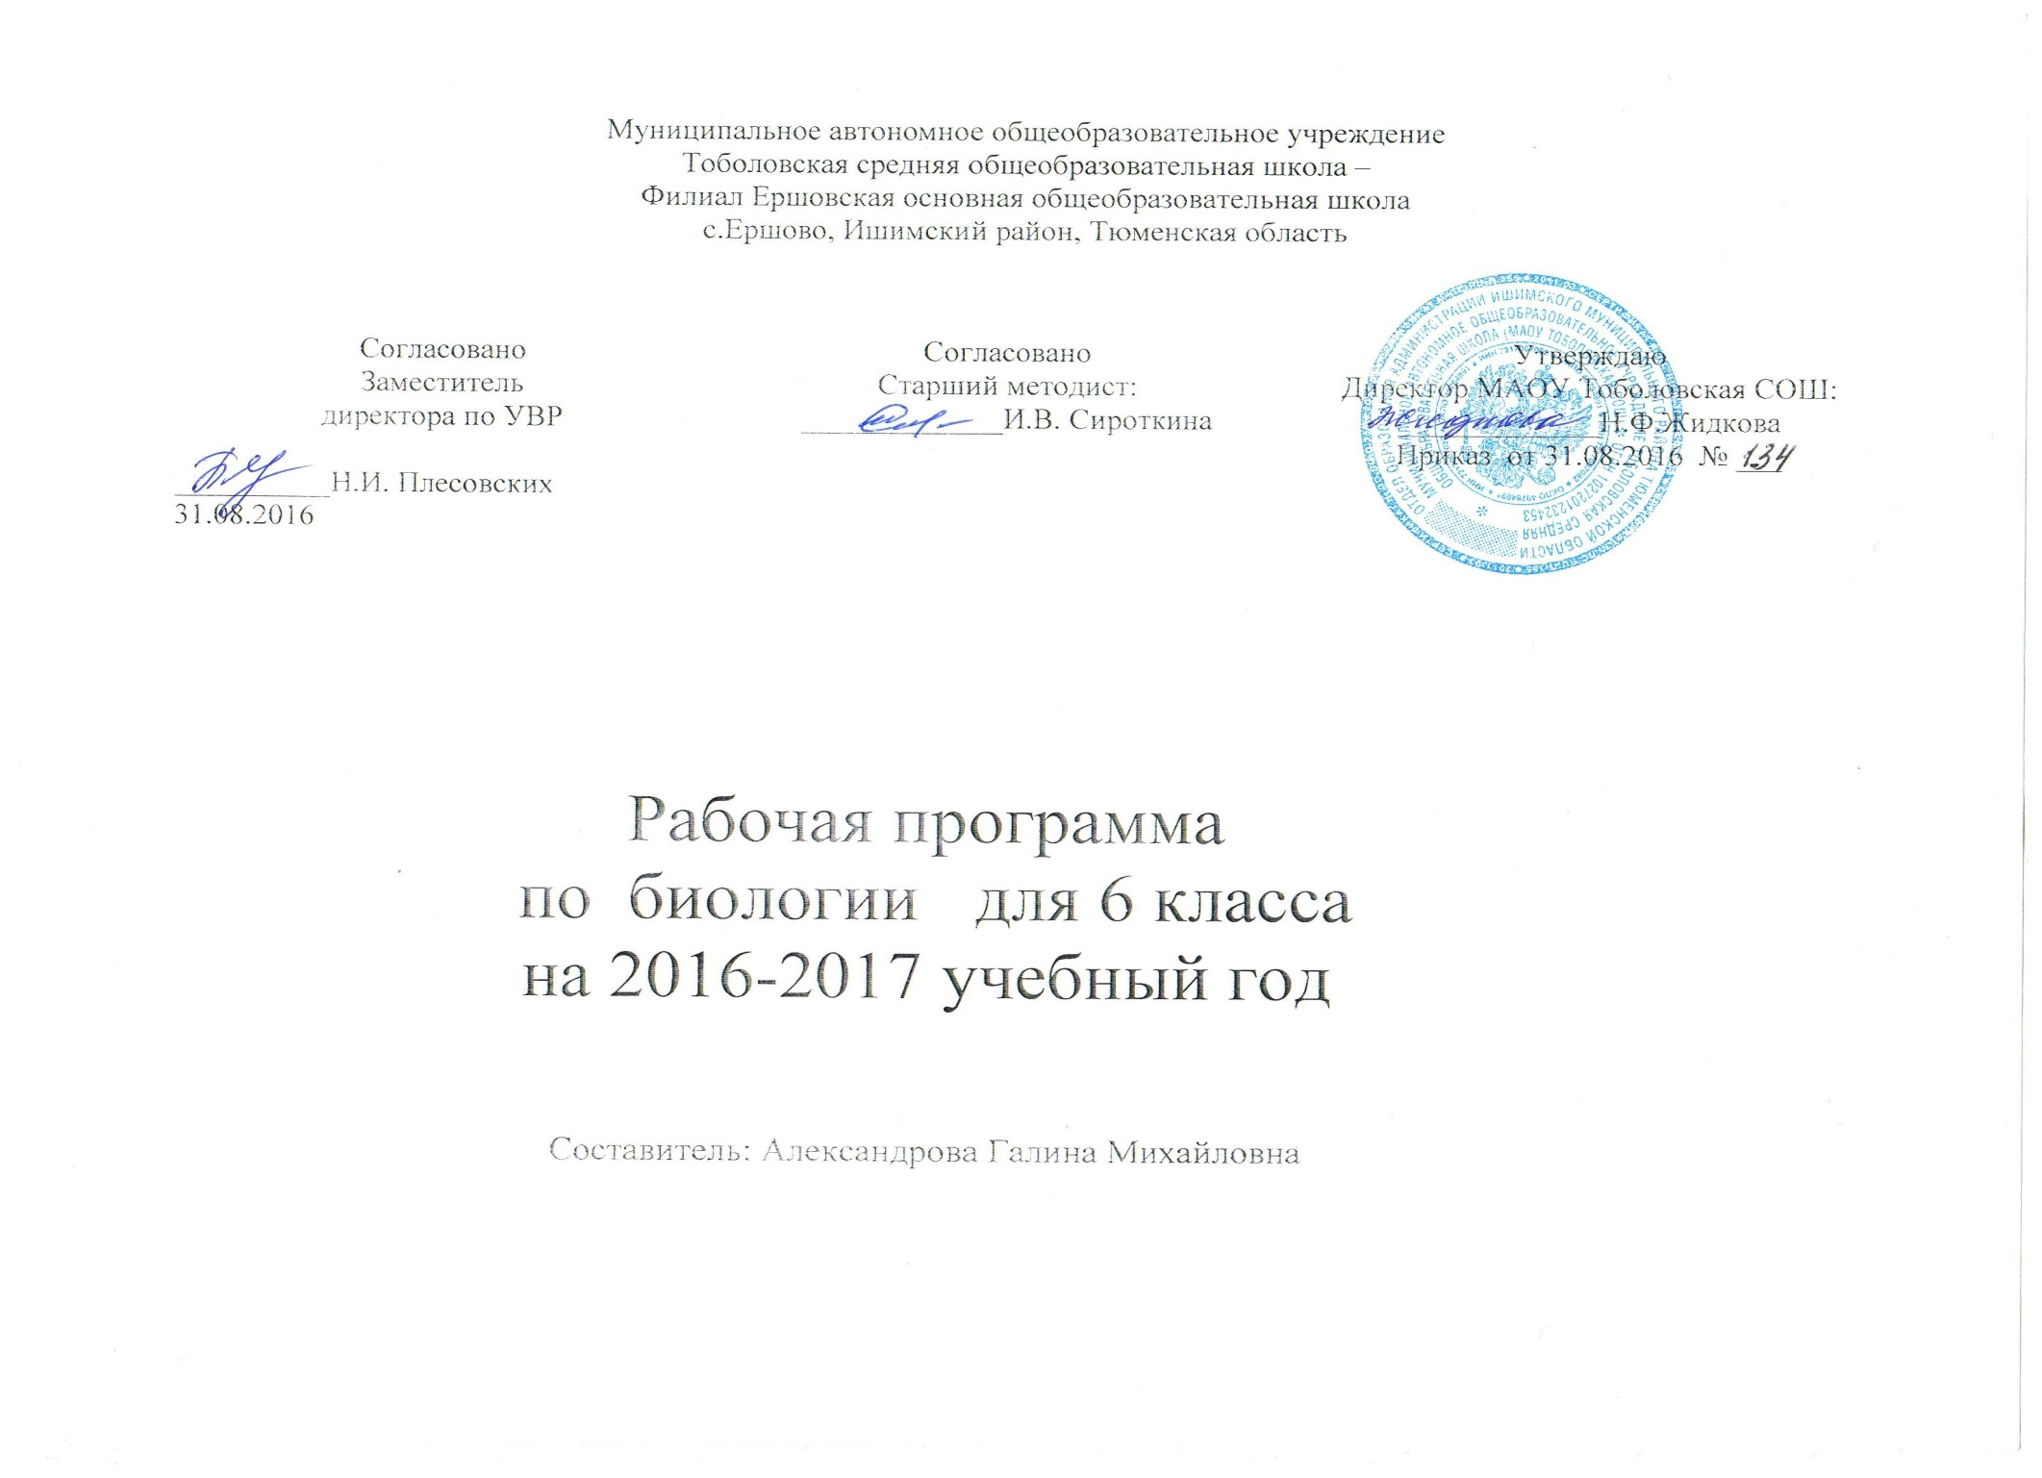

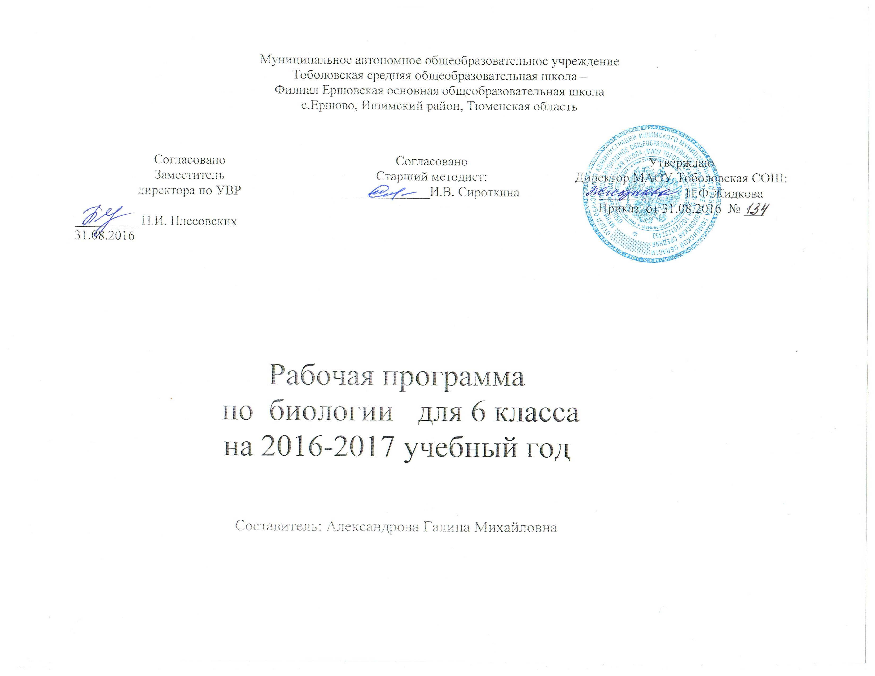

**ПОЯСНИТЕЛЬНАЯ ЗАПИСКА**

Программа разработана на основе Федерального закона Российской Федерации от 29 декабря 2012 г. № 273-ФЗ «Об образовании в Российской Федерации», примерной программы по географии Федерального государственного образовательного стандарта основного общего образования (Утвержден приказом Министерства образования и науки Российской Федерации от «17» декабря 2010 г. № 1897, приказа Министерства образования и науки РФ от 29 декабря 2014 г. № 1644 "О внесении изменений в приказ Министерства образования и науки Российской Федерации от 17 декабря 2010 г. № 1897 «Об утверждении федерального государственного образовательного стандарта основного общего образования», Рабочая программа по биологии для **6 класса** разработана в соответствии с Федеральным государственным образовательным стандартом общего образования, примерной программой основного общего образования по биологии, программой для общеобразовательных учреждений к комплекту учебников серии «Линия жизни», созданных под руководством В. В. Пасечника /автор-составитель В.В. Пасечник. - М.: Просвещение, 2011/, с дополнениями, не превышающими требований к уровню подготовки учащихся.

Данная программа по биологии разработана для учащихся 6 класса общеобразовательных учреждений на основе фундаментального ядра содержания основного общего образования, Федерального государственного образовательного стандарта основного общего образования, программы развития и формирования универсальных учебных действий, программы духовно-нравственного развития и воспитания личности.

Содержание курса биологии представляет собой первую ступень конкретизации положений, содержащихся в фундаментальном ядре содержания общего образования. Тематическое планирование — это следующая ступень конкретизации содержания образования по биологии. Оно даёт представление об основных видах учебной деятельности в процессе освоения курса биологии в основной школе. В примерном тематическом планировании указано число часов, отводимых на изучение каждого раздела.

В программе соблюдается преемственность с примерными программами начального общего образования, в том числе и в использовании основных видов учебной деятельности обучающихся.

Программа конкретизирует содержание предметных тем, перечисленных в образовательном стандарте, рекомендует последовательность их изучения и приводит примерное распределение учебных часов на изучение каждого раздела курса.

В программе особое внимание уделено содержанию, способствующему формированию современной естественнонаучной картины мира, показано практическое применение биологических знаний.

Отбор содержания проведён с учётом культуросообразного подхода, в соответствии с которым учащиеся должны освоить содержание, значимое для формирования познавательной, нравственной и эстетической культуры, сохранения окружающей среды и собственного здоровья, для повседневной жизни и практической деятельности.

Построение учебного содержания курса осуществляется последовательно от общего к частному с учётом реализации внутрипредметных и метапредметных связей. В основу положено взаимодействие научного, гуманистического, аксиологического, культурологического, личностно-деятельностного, историко-проблемного, интегративного, компетентностного подходов.

Изучение биологии на ступени основного общего образования традиционно направлено на формирование у учащихся представлений об отличительных особенностях объектов живой природы, их многообразии и эволюции; о человеке как биосоциальном существе. Для формирования у учащихся основ научного мировоззрения, развития интеллектуальных способностей и познавательных интересов в процессе изучения биологии основное внимание уделяется знакомству учащихся с методами научного познания живой природы, постановке проблем, требующих от учащихся самостоятельной деятельности по их разрешению.

Содержание курса направлено на формирование универсальных учебных действий, обеспечивающих развитие познавательных и коммуникативных качеств личности. Обучающиеся включаются в проектную и исследовательскую деятельность, основу которой составляют такие учебные действия, как умение видеть проблемы, ставить вопросы, классифицировать, наблюдать, проводить эксперимент, делать выводы, объяснять, доказывать, защищать свои идеи, давать определения понятий, структурировать материал и др. Учащиеся включаются в коммуникативную учебную деятельность, где преобладают такие её виды, как умение полно и точно выражать свои мысли, аргументировать свою точку зрения, работать в группе, представлять и сообщать информацию в устной и письменной форме, вступать в диалог и т. д.

Предлагаемая рабочая программа реализуется в учебнике биологии «Многообразие покрытосеменных растений» ;и учебно-методических пособиях, созданных коллективом авторов под руководством В. В. Пасечника.

В 6 классе учащиеся получают знания о строении, жизнедеятельности и многообразии растений, принципах их классификации; знакомятся с эволюцией строения живых организмов, взаимосвязью строения и функций органов и их систем, с индивидуальным развитием и эволюцией растений. Они узнают о практическом значении биологических знаний как научной основе охраны природы, природопользования, сельскохозяйственного производства, медицины и здравоохранения, биотехнологии и отраслей производства, основанных на использовании биологических систем.

Учащиеся должны усвоить и применять в своей деятельности основные положения биологической науки о строении и жизнедеятельности организмов, их индивидуальном и историческом развитии, структуре, функционировании, многообразии экологических систем, их изменении под влиянием деятельности человека; научиться принимать экологически правильные решения в области природопользования.

Изучение биологии по предлагаемой программе предполагает ведение фенологических наблюдений, опытнической и практической работы. Для понимания учащимися сущности биологических явлений в программу введены лабораторные работы, экскурсии, демонстрации опытов, проведение наблюдений. Все это дает возможность направленно воздействовать на личность учащегося: тренировать память, развивать наблюдательность, мышление, обучать приемам самостоятельной учебной деятельности, способствовать развитию любознательности и интереса к предмету.

**МЕСТО КУРСА В БАЗИСНОМ УЧЕБНОМ ПЛАНЕ**

Согласно действующему Базисному учебному плану Ершовской ООШ рабочая программа для 6 класса предусматривает обучение биологии 1 час в неделю, всего 34 часа в год.

**Содержание программы**

**Биология. Многообразие покрытосеменных растений. 6 класс**

**(34 часа, 1 час в неделю)**

**Раздел 1. Строение и многообразие покрытосеменных растений**

(*14 часов*)

Строение семян однодольных и двудольных растений. Виды корней и типы корневых систем. Зоны (участки) корня. Видоизменения корней.

Побег. Почки и их строение. Рост и развитие побега.

Внешнее строение листа. Клеточное строение листа. Видоизменения листьев.

Строение стебля. Многообразие стеблей. Видоизменения побегов.

Цветок и его строение. Соцветия. Плоды и их классификация. Распространение плодов и семян.

***Демонстрация***

Внешнее и внутреннее строения корня. Строение почек (вегетативной и генеративной) и расположение их на стебле. Строение листа. Макро- и микростроение стебля. Различные виды соцветий. Сухие и сочные плоды.

***Лабораторные и практические работы***

Строение семян двудольных и однодольных растений. Виды корней. Стержневая и мочковатая корневые системы. Корневой чехлик и корневые волоски. Строение почек. Расположение почек на стебле. Внутреннее строение ветки дерева. Видоизмененные побеги (корневище, клубень, луковица). Строение цветка. Различные виды соцветий. Многообразие сухих и сочных плодов.

**Раздел 2. Жизнь растений** (*10 часов*)

Основные процессы жизнедеятельности (питание, дыхание, обмен веществ, рост, развитие, размножение).

Минеральное и воздушное питание растений. Фотосинтез. Дыхание растений. Испарение воды. Листопад. Передвижение воды и питательных веществ в растении. Прорастание семян. Способы размножения растений. Размножение споровых растений. Размножение голосеменных растений. Половое и бесполое (вегетативное) размножение покрытосеменных растений.

***Демонстрация***

Опыты, доказывающие значение воды, воздуха и тепла для прорастания семян; питание проростков запасными веществами семени; получение вытяжки хлорофилла; поглощение растениями углекислого газа и выделение кислорода на свету; образование крахмала; дыхание растений; испарение воды листьями; передвижение органических веществ по лубу.

***Лабораторные и практические работы***

Передвижение воды и минеральных веществ по древесине. Вегетативное размножение комнатных растений. Определение всхожести семян растений и их посев.

***Экскурсии***

Зимние явления в жизни растений.

**Раздел 3. Классификация растений** (*6 часов*)

Основные систематические категории: вид, род, семейство, класс, отдел, царство. Знакомство с классификацией цветковых растений.

Класс Двудольные растения. Морфологическая характеристика 3—4 семейств (с учетом местных условий).

Класс Однодольные растения. Морфологическая характеристика злаков и лилейных.

Важнейшие сельскохозяйственные растения, биологические основы их выращивания и народнохозяйственное значение. (Выбор объектов зависит от специализации растениеводства в каждой конкретной местности.)

***Демонстрация***

Живые и гербарные растения, районированные сорта важнейших сельскохозяйственных растений.

***Лабораторные и практические работы***

Выявление признаков семейства по внешнему строению растений.

***Экскурсии***

Ознакомление с выращиванием растений в защищенном грунте.

**Раздел 4. Природные сообщества** (*4 часа*)

Взаимосвязь растений с другими организмами. Симбиоз. Паразитизм. Растительные сообщества и их типы.

Развитие и смена растительных сообществ. Влияние деятельности человека на растительные сообщества и влияние природной среды на человека.

***Экскурсии***

Природное сообщество и человек. Фенологические наблюдения за весенними явлениями в природных сообществах.

**Резерв времени — 1 часа.**

**Основные знания и умения**

**Раздел 1. Строение и многообразие покрытосеменных растений**

**Предметные результаты обучения**

*Учащиеся должны знать*:

— внешнее и внутреннее строение органов цветковых растений;

— видоизменения органов цветковых растений и их роль в жизни растений.

*Учащиеся должны уметь*:

— различать и описывать органы цветковых растений;

— объяснять связь особенностей строения органов растений со средой обитания;

— изучать органы растений в ходе лабораторных работ.

**Метапредметные результаты обучения**

*Учащиеся должны уметь*:

— анализировать и сравнивать изучаемые объекты;

— осуществлять описание изучаемого объекта;

— определять отношения объекта с другими объектами;

— определять существенные признаки объекта;

— классифицировать объекты;

— проводить лабораторную работу в соответствии с инструкцией.

**Раздел 2. Жизнь растений**

**Предметные результаты обучения**

*Учащиеся должны знать*:

— основные процессы жизнедеятельности растений;

— особенности минерального и воздушного питания растений;

— виды размножения растений и их значение.

*Учащиеся должны уметь*:

— характеризовать основные процессы жизнедеятельности растений;

— объяснять значение основных процессов жизнедеятельности растений;

— устанавливать взаимосвязь между процессами дыхания и фотосинтеза;

— показывать значение процессов фотосинтеза в жизни растений и в природе;

— объяснять роль различных видов размножения у растений;

— определять всхожесть семян растений.

**Метапредметные результаты обучения**

*Учащиеся должны уметь*:

— анализировать результаты наблюдений и делать выводы;

— под руководством учителя оформлять отчет, включающий описание эксперимента, его результатов, выводов.

**Раздел 3. Классификация растений**

**Предметные результаты обучения**

*Учащиеся должны знать*:

— основные систематические категории: вид, род, семейство, класс, отдел, царство;

— характерные признаки однодольных и двудольных растений;

— признаки основных семейств однодольных и двудольных растений;

— важнейшие сельскохозяйственные растения, биологические основы их выращивания и народнохозяйственное значение.

*Учащиеся должны уметь*:

— делать морфологическую характеристику растений;

— выявлять признаки семейства по внешнему строению растений;

— работать с определительными карточками.

**Метапредметные результаты обучения**

*Учащиеся должны уметь*:

— различать объем и содержание понятий;

— различать родовое и видовое понятия;

— определять аспект классификации;

— осуществлять классификацию.

**Раздел 4. Природные сообщества**

**Предметные результаты обучения**

*Учащиеся должны знать*:

— взаимосвязь растений с другими организмами;

— растительные сообщества и их типы;

— закономерности развития и смены растительных сообществ;

— о результатах влияния деятельности человека на растительные сообщества и влияния природной среды на человека.

*Учащиеся должны уметь*:

— устанавливать взаимосвязь растений с другими организмами;

— определять растительные сообщества и их типы;

— объяснять влияние деятельности человека на растительные сообщества и влияние природной среды на человека;

— проводить фенологические наблюдения за весенними явлениями в природных сообществах.

**Метапредметные результаты обучения**

*Учащиеся должны уметь*:

— под руководством учителя оформлять отчет, включающий описание объектов, наблюдений, их результаты, выводы;

— организовывать учебное взаимодействие в группе (распределять роли, договариваться друг с другом и т. д.).

**Личностные результаты обучения**

*Учащиеся должны*:

— испытывать чувство гордости за российскую биологическую науку;

— соблюдать правила поведения в природе;

— понимать основные факторы, определяющие взаимоотношения человека и природы;

— уметь реализовывать теоретические познания на практике;

— осознавать значение обучения для повседневной жизни и осознанного выбора профессии;

— понимать важность ответственного отношения к учению, готовности и способности обучающихся к саморазвитию и самообразованию на основе мотивации к обучению и познанию;

— проводить работу над ошибками для внесения корректив в усваиваемые знания;

— испытывать любовь к природе, чувства уважения к ученым, изучающим растительный мир, и эстетические чувства от общения с растениями;

— признавать право каждого на собственное мнение;

— проявлять готовность к самостоятельным поступкам и действиям на благо природы;

— уметь отстаивать свою точку зрения;

— критично относиться к своим поступкам, нести ответственность за их последствия;

— понимать необходимость ответственного, бережного отношения к окружающей среде;

— уметь слушать и слышать другое мнение;

— уметь оперировать фактами как для доказательства, так и для опровержения существующего мнения.

**Тематическое планирование учебного материала**

|  |  |  |  |  |
| --- | --- | --- | --- | --- |
| **№** | **Тема** | **Кол-во часов** | **Лабораторные работы** | **Экскурсии** |
| **1** | Строение и многообразие покрытосеменных растений | **14ч.** | 1.Строение семян двудольных и однодольных растений.  2.Виды корней. Стержневая и мочковатая корневые системы.  3.Корневой чехлик и корневые волоски.  4. Строение почек. Расположение почек на стебле.  5.Внутреннее строение ветки дерева. 6.Видоизмененные побеги (корневище, клубень, луковица).  7.Строение цветка.  8.Различные виды соцветий. 9.Многообразие сухих и сочных плодов |  |
| **2** | Жизнь растений | **10ч.** | 1.Передвижение воды и минеральных веществ по древесине.  2.Вегетативное размножение комнатных растений.  3.Определение всхожести семян растений и их посев. | 1.Зимние явления в жизни растений |
| **3** | Классификация растений | **6ч.** | 1.Выявление признаков семейства по внешнему строению растений. | 2.Ознакомление с выращиванием растений в защищенном грунте. |
| **4** | Природные сообщества | **4ч.** |  | 3.Природное сообщество и человек. Фенологические наблюдения за весенними явлениями в природных сообществах. |

**Литература**

1. Учебник В.В.Пасечник «Биология. Многообразие покрытосеменных растений. 6 класс» М.; Дрофа 2013г.
2. Электронное приложение к учебнику
3. Рабочая тетрадь к учебнику**_** В.В.Пасечник «Биология. Многообразие покрытосеменных растений. 6 класс» М.; Дрофа 2013г.

4. Тайны Живой природы. Перевод с англ. А.М.Голова.-М., «РОСМЭН» 1999

5. Хочу все знать. Про все на свете. Справочник для детей. «Ридерз Дайджест» 2001.

Для учителя:

6.А.А. Калинина Поурочные разработки по биологии. Бактерии. Грибы. Растения. 6 класс. М.: «Вако». 2011

7. Рабочие программы по биологии 6-11 классы по программам Н.И.Сонина, В.Б.Захарова, В.В.Пасечника, И.Н. Пономаревой. Авт.-сост.: И.П. Чередниченко, М.В. Оданович. 2-е изд., стереотип.- М.:Глобус, 2008

8. Интернет – ресурсы

9.И.Н.Пономарева, О.А.Корнилова, В.С.Кумченко. Биология. Растения. Бактерии. Грибы. Лишайники. М.:Вентана-Граф. 2001

1. Методическое пособие к учебнику В.В.Пасечник «Биология. Многообразие покрытосеменных растений. 6 класс»